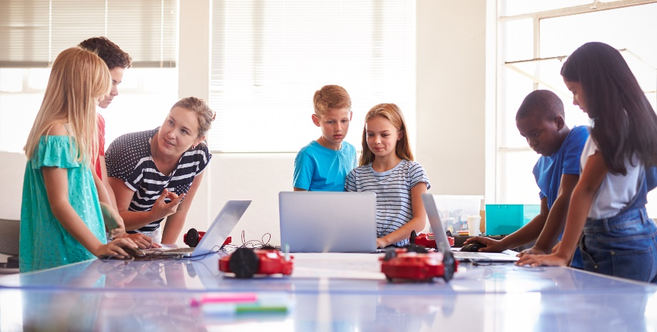

Добро пожаловать в школу
Муниципалитета Слагелсе

Брошюра для родителей

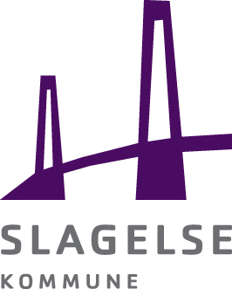

Поступление в школу
По достижении школьного возраста ваш ребёнок подлежит зачислению в школу - как только вы получите разрешение на жительство или как можно скорее.
Дирекция школы неотложно с вами свяжется, будучи извещена о получении вами и вашим ребёнком разрешения на жительство.
Администрация школы поможет вам найти подходящее обучение, по возможности исходя из ваших пожеланий. Вы, конечно, также можете обратиться к администрации школы с вопросами.
Телефон: 58 57 47 69 или
Mail: centerforskole@slagelse.dk
По согласовании обучения с вами свяжется школа. С этого времени возможно договориться о предварительном посещении и о начале школы.
Общеобразовательная школа в Дании
Дети в Дании посещают один год подготовительного класса и девять лет начальной школы. Дети поступают в школу в год достижения шестилетнего возраста.
Государственное школьное образование бесплатное, и школа оплачивает материалы по обучению. Школа не оплачивает еду. Дети должны сами приносить с собой еду (madpakke). В некоторых школах есть возможность покупки еды.
Вы должны сами застраховать своего ребенка от несчастного случая, так как ребенок не застрахован школьной страховкой.
Учебный год начинается в августе и заканчивается в июне. В году 200 учебных дней.
Ученики учатся как правило с 8.00 до 14.00/15:30 в зависимости от возраста.
Часы варьируют от школы к школе.
В классах максимум 28 учеников.
В Слагелсе 18 муниципальных школ. Школы рассчитаны на детей своего района. Однако выбор школы свободен при наличии свободных мест. В шести школах есть только начальные классы, после чего дети переходят в более крупную школу поблизости, где есть все классы.
Преподавание
Ваш ребёнок может быть зачислен в приёмный класс (modtageklasse) или в обычный класс. Приёмные классы имеются не во всех школах. Приёмные классы (modtageklasse) – это классы для детей, не говорящих по-датски. Однако в почти каждой школе есть учителя, обученные работе с двуязычными детьми.
Школьные предметы: датский, математика, английский, немецкий, история, христианство, обществознание, биология, природа и технологии, физика/химия, география, изобразительное искусство, ремесла и дизайн, музыка, спорт и кулинария.
Некоторые из предметов являются обязательными в течении всей школы, тогда как другие предметы обязательны на определённых классных ступенях.
Домашние задания и домашняя работа варьирует в зависимости от возраста и классных ступеней, а также от школы к школе.
Датские школы обширно используют цифровые учебные пособия. Школа должна обеспечить, чтобы учащиеся имели доступ к ПК в школе, если не могут принести ПК сами.
Мы ожидаем, что родители ежедневно читают дома с младшими детьми, а дети постарше читают сами, желательно на своем родном языке.
Сотрудничество с родителями
В Дании родители и школы несут совместную ответственность за обучение, благополучие и развитие учащихся.
Таким образом, существует тесное сотрудничество между родителями и школой. Общение между родителями и школой происходит как в прямом диалоге, так и в цифровом виде через IT-систему AULA.
Досуг и клубные предложения
Каждая начальная школа предлагает внеклассный досуг для детей до 4-го класса включительно. Существует абонентская плата, но вы можете подать заявку на субсидию.
Для детей постарше есть различные клубные предложения и дроп-ин центры. В клубах взимается абонентская плата, но и здесь можно подать заявку на субсилию. Дроп-ин центры (væresteder) бесплатны.
Более подробную информацию о досуге и клубных предложениях вы можете получить в школе вашего ребенка. С нетерпением ждем вашего ребенка в школе и на досуге.


